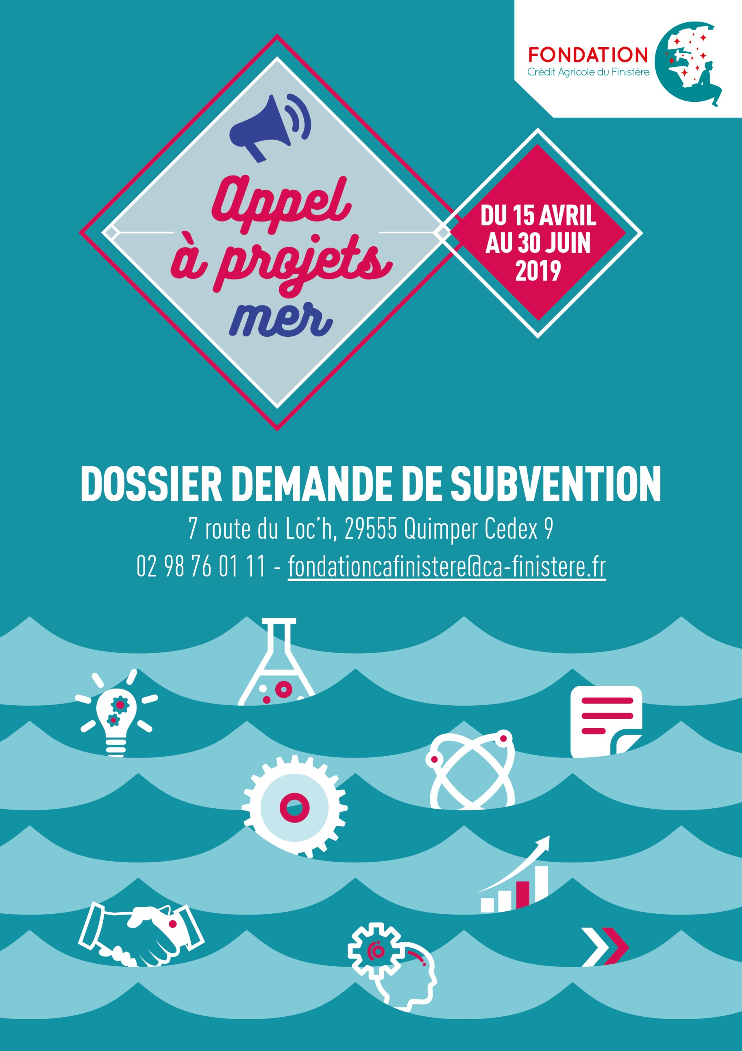

Liste des pièces à joindre IMPERATIVEMENT

- Budget prévisionnel de l’opération (cf. annexe II)
- Budget prévisionnel de l’organisme de l’année en cours (cf. annexe I)
- Calendrier prévisionnel de l’opération
- Comptes de résultat et bilan de l’année précédente de l’organisme
- Déclaration au J.O. ou extrait du KBIS
- Devis ou factures liés à l’opération
- Liste des membres du Conseil d’administration (avec les fonctions des membres dans l’association)
- Plan de financement détaillé avec le détail des subventions acquises et sollicitées et la part d’autofinancement mobilisée (cf. annexe III)
- Rapport d’activité de la dernière année (ou/et procès-verbal de la dernière Assemblée Générale)
- Relevé d’identité bancaire (code IBAN et code SWIFT)
- Statuts
- Plusieurs photos du projet en haute définition en mentionnant les crédits photos associés
- Logo de la structure

En supplément de ces pièces pour les collectivités publiques (ou assimilées) :
- Liste du conseil municipal
- PV d’installation du Maire en place
- Le ou les PV de conseil municipal qui valide(nt) l’opération pour laquelle une subvention est demandée
L’ensemble de ces pièces est indispensable à l’étude de votre dossier !

Le projet en bref
Vous candidatez dans le cadre de l’appel à projets ? |  |  | ☐ Oui | ☐ Non
Nom de la structure porteuse du projet
Titre du projet
Résumé du projet (850 caractères) |  |  | Thématiques  ☐ Culture  ☐ Education  ☐ Environnement  ☐ Patrimoine  ☐ Recherche  ☐ Santé  ☐ Social  ☐ Solidarité  ☐ Autre (précisez) :
SUBVENTION
Montant de la subvention sollicitée : |  | €
Destination précise et détaillée de la subvention :
☐ Aide au démarrage de l’action |  | ☐ Aide au développement de l’action
Avez-vous eu un premier contact avec une caisse régionale du crédit agricole ? |  |  | ☐ Oui | ☐ Non

Identité du demandeur
Décrivez votre organisme
Détaillez vos activités : nature, volume, publics, territoires…
Chiffres clés (nombre d’établissements, de bénéficiaires, d’emplois,…)
COORDONNEES PRINCIPALES
Date de création de la structure
Adresse
Code postal
Ville
Téléphone
Mel
Nom du président
Téléphone
Mel
Statut juridique
Nombre de salariés
Nombre de bénévoles
Nombre d’adhérents
La structure est-elle assujettie à la TVA ? | ☐ Oui | ☐ Non

Descriptif du projet
RESPONSABLE DU PROJET
NOM
Prénom
Téléphone
Mel

COMPRENDRE LA GENESE DU PROJET
Contexte local du projet (enseignement du diagnostic territorial s’il y en a eu un) | Emergence du projet : idée de départ, constat… ?

LOCALISATION DU PROJET
Adresse
Code postal
Ville
Département
Territoire du projet | ☐Local ☐Finistère ☐Bretagne ☐France ☐Europe ☐International

Connaître les fondamentaux du projet
Objectifs du projet | Bénéficiaires du projet : qui et combien
Etapes du projet et date de début, date de fin et durée | Moyens utilisés : matériels, humains, financiers (précisez le nom des partenaires et leur mission)
Date de début :
Date de fin :
Durée du projet :
Etapes :

Evaluation du projet : objectifs d’impacts définis, méthode employée et indicateurs prévus | Informations complémentaires
Comment communiquez-vous sur votre projet ?

Quelles contreparties proposez-vous ?

Autres informations

Attestation sur l’honneur
A faire remplir par le représentant légal de la structure

Je soussigné(e), (NOM, Prénom)
- Certifie que l’organisme est régulièrement déclaré ;
- Certifie exactes et sincères les informations du présent dossier ;
- Demande une subvention de : €
- Précise que cette subvention, si elle est accordée, sera versée au compte bancaire de l’association.

Fait à le

Signature :

Annexes

Budget prévisionnel de l’année en cours
Classe de compte | CHARGES / Dépenses  (en euros) | 2018** | Classe de compte | PRODUITS / Recettes  (en euros) | 2018**
60 | Achats, services extérieurs |  | 70 | Ventes produits et services
61 | Services extérieurs |  | 74 | Détail des subventions de fonctionnement acquises :  -  -  -
62 | Autres services extérieurs |  |  | Sous-total subventions acquises :
63 | Impôts, taxes et versements assimilés |  | 74 | Détail*** des subventions de fonctionnement demandées :  -  -  -
64 | Charges de personnel |  |  | Sous-total subventions demandées
65 | Autres charges de gestion courante |  | 74 | Total subventions
66 | Charges financières |  | 75 | Cotisations, dons
67 | Charges exceptionnelles |  | 75 | Autres produits divers
68 | Dotations aux amortissements et aux provisions et fonds dédiés (engagements à réaliser) |  | 76 | Produits financiers
69 | Participation des salariés, impôts sur les bénéficies et assimilés |  | 77 | Produits exceptionnels
 |  |  | 78 | Reprise sur amortissements et provisions et/ou fonds dédiés
 | Total charges |  |  | Total produits
 | Résultat (excédent) |  |  | Résultat (déficit)
 | TOTAL |  |  | TOTAL

Budget prévisionnel de l’opération
Classe compta | Dépenses  (à détailler : ne pas hésiter à insérer des lignes) | Type d’unité | Nombre unités | Coût unitaire | Coût total  (Toutes années) | 2017 | 2018
60 | Achats (matières et fournitures)
61 | Services extérieurs (locations, assurances, documentations…)
62 | Autres services extérieurs (honoraires, missions et réceptions…)
64 | Ressources humaines dédiées au projet (salaires et charges, à détailler par fonction)
 | Autres coûts (à préciser)
2 | Equipements nécessaires pour le projet (investissements à lister)
 | Frais administratifs (somme forfaitaire intégrant la quote-part des frais de gestion de l’organisme affectée à ce projet)
 | TOTAL des dépenses du projet

Plan de financement détaillé avec le détail des subventions acquises et sollicitées et la part d’autofinancement mobilisée
 | Plan de financement | Acquis | Demandé  (ou à solliciter) | % du total | Montant  (Toutes années) | 2017 | 2018
 | Subvention demandée à la Fondation du Crédit Agricole |  | X
 | Autofinancement (fonds propres apportés par le porteur du projet, participation des usagers, ventes de biens ou services – à préciser)
 | Autre financeur (préciser le bailleur et le dispositif, et cocher acquis ou demandé)
 | Autre financeur (préciser le bailleur et le dispositif, et cocher acquis ou demandé)
 | Autres (à préciser)
 | TOTAL des ressources pour le projet |  |  | 100 %

Les données à caractère personnel recueillies sont destinées à la Caisse Régionale du Crédit Agricole du Finistère, responsable du traitement, et seront utilisées pour les finalités suivantes, acceptées sans réserve par la personne concernée : l’étude du dossier de candidature ; prise de contact invitations aux événements du Crédit Agricole du Finistère tels que l’Assemblée Générale et remise des prix de l’appel à projets.
Le signataire du dossier de candidature donne son consentement à l’utilisation de ses données dans le cadre des finalités poursuivies, telles que détaillées dans la Politique de protection des données personnelles de la Caisse Régionale disponible sur le site www.ca-finistere.fr, ainsi qu’au partage de celles-ci avec les autres entités du Groupe Crédit Agricole.
Faute de fourniture de ces données, la Caisse Régionale du Crédit Agricole du Finistère sera dans l’impossibilité d’étudier le dossier de candidature soumis.
Conformément à la loi, toute personne pourra accéder aux informations la concernant, s’opposer pour motif légitime à leur traitement, les faire rectifier, demander la limitation de leur traitement ou leur portabilité. Elle pourra également à tout moment et sans justification, s’opposer à l’utilisation de ses données à des fins de prospection commerciale y compris le profilage lorsqu’il est lié à cette finalité, par la Caisse Régionale du Crédit Agricole du Finistère ou par des tiers, en écrivant par lettre simple à l’adresse suivante : 7, route du Loch - 29555 QUIMPER Cedex 9, ou au délégué à la protection des données (GDPR-DPO@ca-finistere.fr).

